Título: Implementación relleno cementado para el método UCF
Tema: Diseño y aplicación el CRF de alta resistencia de método UCF en la UP Tambomayo – Cía de Minas Buenaventura
Categoría: Minería 4.0
Datos del autor y coautores:
Autor:
- Jorge Luis Silva Sotelo, Compañía de Minas Buenaventura, jefe de geomecánica, Arequipa, Jorge.silva@buenaventura.pe, Jorge.s.82@hotmail.com, +51933472016.
Coautor:
- John Allison Ames Gavino; director Gestión de Operaciones en Compañía de Minas Buenaventura, john.ames@buenaventura.pe, +51999005366.
- Hugo Daniel Danos Alosilla, Compañía de Minas Buenaventura, geomecánico de sección, Arequipa, Hugo.danos@buenaventura.pe, +51905431531.
Palabras claves: CRF, back fill, relleno alta resistencia, método UCF, Buenaventura, resultado resistencias finales.
Resumen:
Este método de relleno para el minado en descendente está diseñado para formaciones rocosas con una calidad geomecánica de mala a muy mala. En la Unidad Productiva Tambomayo, se identificó una zona donde la baja calidad de la roca en la caja techo generaba condiciones inestables, lo que obligaba a dejar mineral sin explotar para evitar riesgos operacionales.
Ante esta situación, la empresa estableció contacto con los representantes de Minas Nevada de U.S.A conocedores de esta metodología, quienes cuentan con una amplia trayectoria en la aplicación de esta metodología. A partir de la información obtenida y en coordinación con dicha operación, se dio inicio al proceso de implementación del Cemented Rock Fill (CRF).
El objetivo al inicio era replicar el diseño de mezcla que realizan en Mina Nevada, se comparte información de la calidad de agregados, parámetros de diseño, implementación de normas internacionales que se debe cumplir para el control de calidad.
Para obtener este relleno de alta resistencia se debe preparar; en primer lugar, el agregado se obtiene del material que sale de interior mina de los avances de rampas donde la roca sea de buena calidad geomecánica 3B – 3A; este material debe cumplir el control de calidad de granulometría, luego es mezclado con la pasta cementicia cumpliendo parámetros de diseño para obtener los 5 Mpa de resistencia que debe llegar a los 21 días.
Reseña profesional:
Autor:
- Jorge Luis Silva Sotelo; Jefe de Geomecánica en Compañía de Minas Buenaventura, con 18 años de experiencia en el sector minero en Perú y Chile. Especializado en el método de explotación descendente, cuenta con experiencia en corte y relleno bajo losa con planta de relleno. Además, posee conocimientos en el método UCF, donde la preparación del material para la losa presenta características, diseños y metodologías específicas.
Coautores:
- John Allison Ames Gavino; director Gestión de Operaciones en Compañía de Minas Buenaventura. Ingeniero de Minas - MBA, especializado en desarrollo de operaciones, planificación de mina subterránea, evaluación y control de proyectos. Buena interrelación personal y gusto por el trabajo en equipo, liderazgo, toma de decisiones y capacidad para trabajar por objetivos. Preparado para los retos que nos brinda la minería en seguridad, medio ambiente y el entorno social.
- Hugo Daniel Danos Alosilla; geomecánico de sección en Compañía de Minas Buenaventura.

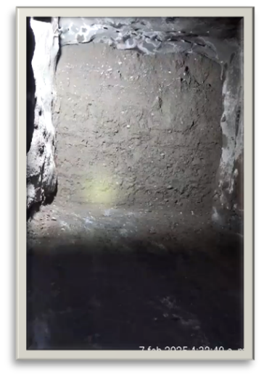
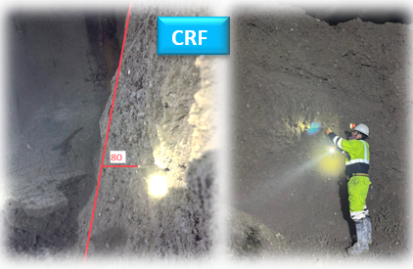

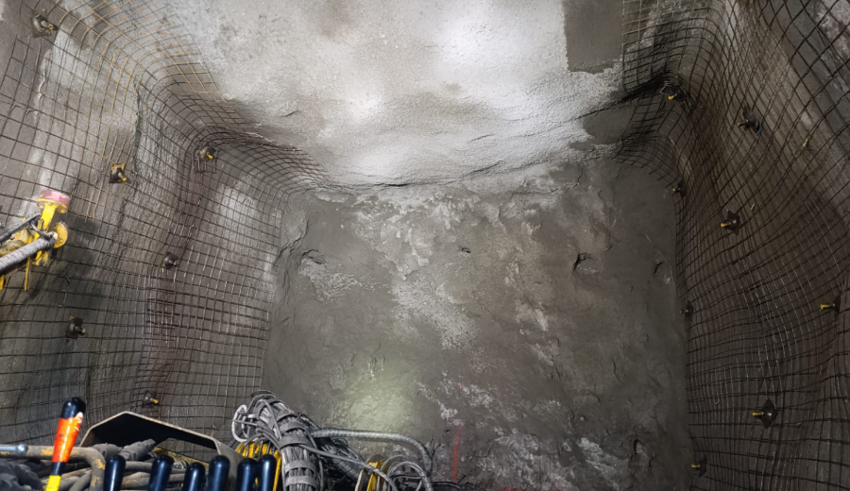
Relleno CRF
